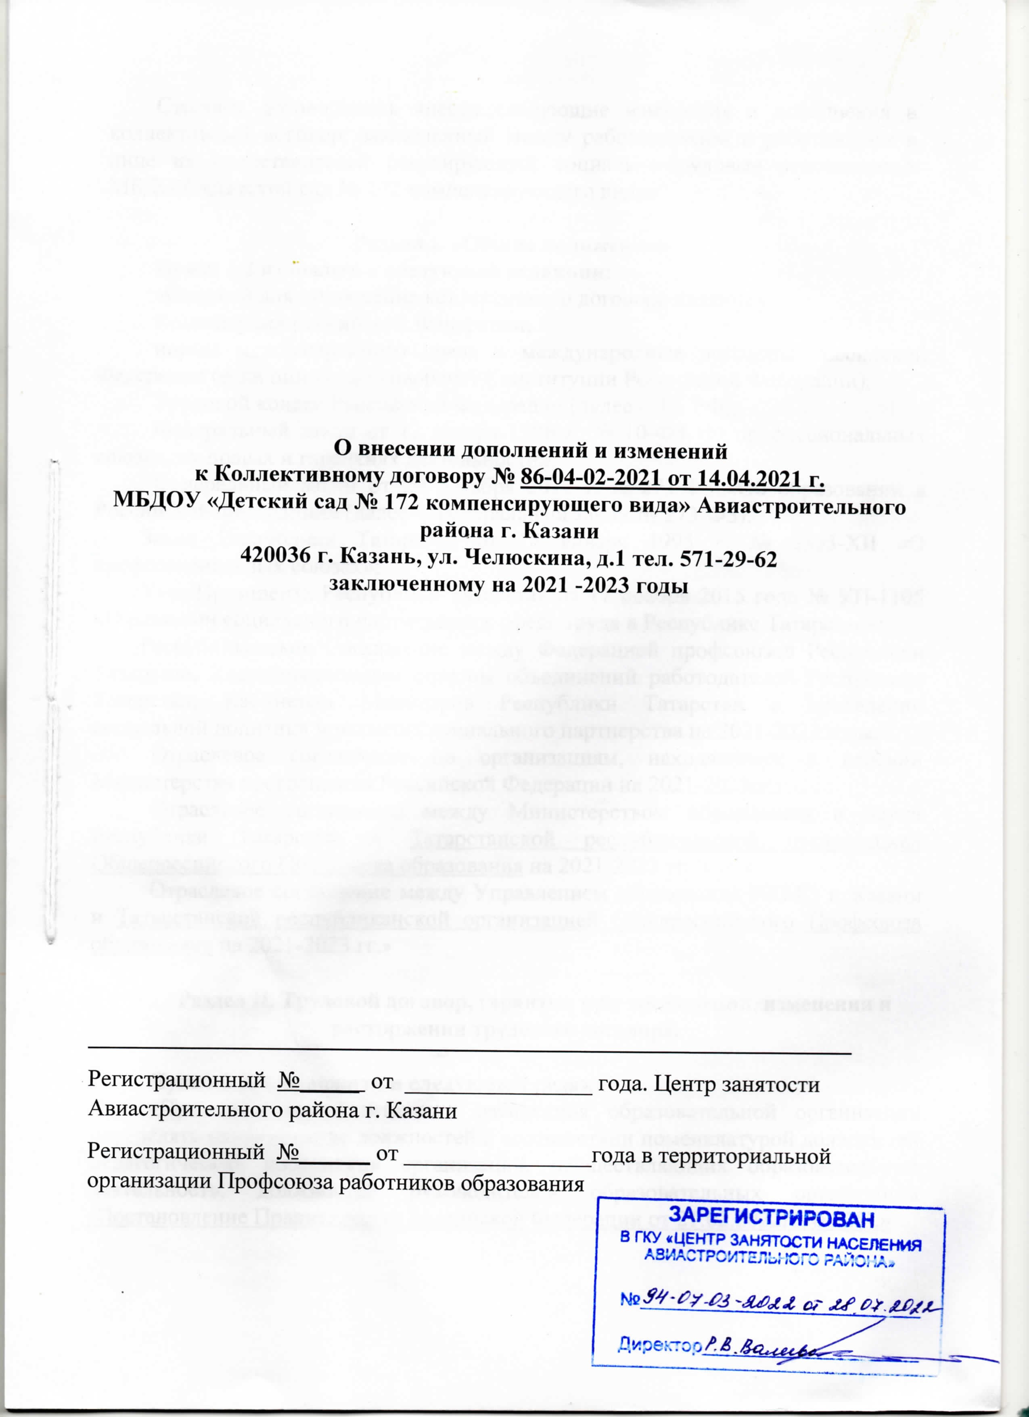

Стороны договорились внести следующие изменения и дополнения в коллективный договор, заключенный между работодателем и работниками в лице их представителей регулирующий социально-трудовые отношения в МБДОУ «Детский сад № 172 компенсирующего вида»

Раздел I. «Общие положения»
Пункт 1.2 изложить в следующей редакции:
«Основой для заключения коллективного договора являются:
Конституция Российской Федерации;
нормы международного права и международные договоры Российской Федерации (если они не противоречат Конституции Российской Федерации);
Трудовой кодекс Российской Федерации (далее – ТК РФ);
Федеральный закон от 12 января 1996 г. № 10-ФЗ «О профессиональных союзах, их правах и гарантиях деятельности»;
Федеральный закон от 29 декабря 2012 г. № 273-ФЗ «Об образовании в Российской Федерации» (далее – Федеральный закон № 273-ФЗ);
Закон Республики Татарстан от 18 января 1995 г. № 2303-XII «О профессиональных союзах»;
Указ Президента Республики Татарстан от 17 ноября 2015 года № УП-1105 «О развитии социального партнерства в сфере труда в Республике Татарстан»;
Республиканское Соглашение между Федерацией профсоюзов Республики Татарстан, Координационным советом объединений работодателей Республики Татарстан, Кабинетом Министров Республики Татарстан о проведении социальной политики и развития социального партнерства на 2021-2022 годы;
Отраслевое соглашение по организациям, находящимся в ведении Министерства просвещения Российской Федерации на 2021-2023гг.;
Отраслевое соглашение между Министерством образования и науки Республики Татарстан и Татарстанской республиканской организацией Общероссийского Профсоюза образования на 2021-2023 гг.
Отраслевое соглашение между Управлением образования ИКМО г. Казани и Татарстанской республиканской организацией Общероссийского Профсоюза образования на 2021-2023 гг.»

Раздел II. Трудовой договор, гарантии при заключении, изменении и расторжении трудового договора.

Пункт 2.2.3. изложить в следующей редакции:
«При составлении штатного расписания образовательной организации определять наименование должностей в соответствии номенклатурой должностей педагогических работников организаций, осуществляющих образовательную деятельность, должностей руководителей образовательных организаций (Постановление Правительства Российской Федерации от 21.02.2022г. № 225).»

Пункт 2.2.13. изложить в следующей редакции:
«Обеспечить преимущественное право на оставление на работе при сокращении штатов работников с более высокой производительностью труда и квалификацией. Кроме перечисленных в статье 179 ТК РФ при равной производительности и квалификации преимущественное право на оставление на работе имеют работники:
- одинокие матери и отцы, воспитывающие ребенка в возрасте до 16 лет;
- родители, имеющие ребенка – инвалида в возрасте до 18 лет;
- проработавшие в организации свыше 10 лет;
- награжденные государственными и (или) ведомственными наградами в связи с педагогической деятельностью;
- педагогические работники, приступившие к трудовой деятельности непосредственно после окончания образовательной организации высшего или профессионального образования и имеющие трудовой стаж менее одного года.
-работники предпенсионного возраста (не более чем за два года до назначения пенсии), педагогические работники – не более чем за два года до назначения досрочной трудовой пенсии;
- председатели первичных и территориальных организаций Профсоюза, не освобожденные от основной работы, как в период исполнения ими этих полномочий, так и в течение двух лет после окончания срока их полномочий.»

Пункт 2.2.18. изложить в следующей редакции:
«Принимать меры по переводу работника с его письменного согласия на другую имеющуюся у работодателя работу (как вакантную должность или работу, соответствующую квалификации работника, так и вакантную нижестоящую должность или нижеоплачиваемую работу), которую работник может выполнять с учётом его состояния здоровья, в случае признания его по результатам аттестации несоответствующим занимаемой должности вследствие недостаточной квалификации.
Не допускать расторжения трудового договора с работником в случае признания его несоответствия занимаемой должности или выполняемой работе вследствие недостаточной квалификации, подтвержденной результатами аттестации без реализации права работника на подготовку и дополнительное профессиональное образование в течении последних трех лет подряд , а также на прохождение независимой оценки (статья 197 ТК РФ).
Не допускать увольнения работника в период его временной нетрудоспособности или пребывания в отпуске, а также лиц, указанных в части четвёртой статьи 261 ТК РФ.»

Раздел III. Рабочее время и время отдыха

Пункт 3. изложить в следующей редакции:
«Стороны пришли к соглашению о том, что:
Продолжительность рабочего времени (норма часов педагогической работы за ставку), порядок определения учебной нагрузки, оговариваемой в трудовом договоре, и основания ее изменения регулируются Приказом Министерства образования и науки РФ от 22 декабря 2014 г. N 1601 "О продолжительности рабочего времени (нормах часов педагогической работы за ставку заработной платы) педагогических работников и о порядке определения учебной нагрузки педагогических работников, оговариваемой в трудовом договоре".»

Пункт 3.1.12 изложить в следующей редакции:
«В летний период, не совпадающий с ежегодными оплачиваемыми отпусками, а также в периоды отмены учебных занятий педагоги осуществляют педагогическую, методическую, организационную работу, связанную с реализацией образовательной программы, в пределах нормируемой части их рабочего времени (установленного объёма учебной нагрузки), определённой им до летнего периода, с сохранением заработной платы.
График работы в летний период утверждается приказом работодателя по согласованию с выборным органом первичной профсоюзной организации.
Каникулярное время, не совпадающее с отпуском педагогических работников, используется также для их дополнительного профессионального образования в установленном трудовым законодательством порядке.
В летний период, а также в период отмены учебных занятий учебно-вспомогательный и обслуживающий персонал образовательной организации с их согласия может привлекаться к выполнению хозяйственных работ, не требующих специальных знаний, в пределах установленной им продолжительности рабочего времени.
Режим рабочего времени педагогических работников, принятых на работу в период летнего каникулярного времени воспитанников, определяется в пределах продолжительности рабочего времени или нормы часов педагогической работы в неделю, установленной за ставку заработной платы.»

Пункт 3.1.12 изложить в следующей редакции:
«Педагогическим работникам предоставляется ежегодный основной удлинённый оплачиваемый отпуск, продолжительностью 56 календарных дней с сохранением места работы (должности) и среднего заработка. Остальным работникам предоставляется ежегодный основной оплачиваемый отпуск продолжительностью не менее 28 календарных дней с сохранением места работы (должности) и среднего заработка.
Инвалидам предоставляется ежегодный отпуск не менее 30 календарных дней (ст.92 ТК РФ, ст.23 Федерального закона от 24 ноября 1995 года № 181-ФЗ «О социальной защите инвалидов в Российской Федерации»).
Отпуск за первый год работы предоставляется работникам по истечении шести месяцев непрерывной работы в образовательной организации, за второй и последующий годы работы – в любое время рабочего года в соответствии с очередностью предоставления отпусков. По соглашению сторон оплачиваемый отпуск может быть предоставлен работникам и до истечения шести месяцев, а также в других случаях, определённых статьёй 122 ТК РФ.
При предоставлении ежегодного отпуска педагогическим работникам за первый год работы в каникулярный период, в том числе до истечения шести месяцев работы, его продолжительность должна соответствовать установленной для них продолжительности и оплачиваться в полном размере.
Предоставление работникам по инициативе работодателя отпуска без сохранения заработной платы не допускается, в том числе педагогическим работникам образовательных организаций, обеспечивающих реализацию образовательных программ дошкольного образования, в период сокращения в летний период количества детей и дошкольных групп в целом.
Очередность предоставления оплачиваемых отпусков определяется ежегодно в соответствии с графиком отпусков, утверждаемым работодателем по согласованию с выборным органом первичной профсоюзной организации не позднее, чем за две недели до наступления календарного года.
О времени начала отпуска работник должен быть письменно извещен не позднее, чем за две недели до его начала.
Продление, перенесение, разделение и отзыв из оплачиваемого отпуска производится с согласия работника в случаях, предусмотренных статьями 124, 125 ТК РФ.
Изменение графика отпусков работодателем может осуществляться с письменного согласия работника и по согласованию с выборным органом первичной профсоюзной организации.»

Дополнить пунктом 3.1.20 следующего содержания:
«Работникам, имеющим трех и более детей в возрасте до восемнадцати лет, ежегодный оплачиваемый отпуск предоставляется по их желанию в удобное для них время до достижения младшим из детей четырнадцати лет (статья 262.2 ТК РФ).
Отпуск без сохранения заработной платы предоставляется работнику на основании его письменного заявления в указанный им срок в следующих случаях:
- родителям, воспитывающим двух или более детей в возрасте до 14 лет, одинокой матери, воспитывающей ребенка в возрасте до четырнадцати лет, отцу, воспитывающему ребенка в возрасте до четырнадцати лет без матери – до 14 календарных дней;
- работающим пенсионерам по старости – до 14 календарных дней в году;
- родителям и женам (мужьям) военнослужащих, а также сотрудников правоохранительных органов, погибших или умерших вследствие ранения, контузии или увечья, полученных при исполнении обязанностей военной службы, либо вследствие заболевания, связанного с прохождением военной службы – до 14 календарных дней в году;
- работающим инвалидам – до 60 календарных дней в году.
Указанные отпуска по письменному заявлению работника могут быть присоединены к ежегодному оплачиваемому отпуску или использованы отдельно полностью или по частям.
Перенесение отпуска на следующий рабочий год не допускается.»

Раздел IV. Оплата и нормирование труда
Пункт 4.2. изложить в следующей редакции:
«Оплата труда работников осуществляется в соответствии с законодательством Российской Федерации, постановлением Кабинета Министров Республики Татарстан от 31.05.2018 № 412 «Об условиях оплаты труда работников государственных образовательных организаций Республики Татарстан», постановления Исполнительного комитета соответствующего муниципального образования (Постановление ИКМО города Казани от 19.03.2019 года № 869), Положением об оплате труда работников муниципального общеобразовательного учреждения.
При регулировании вопросов оплаты и нормирования труда стороны исходят из того, что заработная плата исчисляется в соответствии с трудовым законодательством и включает в себя:
- размер ставки заработной платы в месяц, являющийся фиксированным размером оплаты труда педагогических работников (учителя, педагоги дополнительного образования, воспитатели и др.), для которых установлены нормы часов педагогической работы в неделю за ставку заработной платы, а также заработную плату за фактический объём учебной нагрузки (педагогической работы) без учёта компенсационных, стимулирующих и социальных выплат;
- размер оклада (должностного оклада), являющегося фиксированным размером оплаты труда работника за исполнение трудовых (должностных) обязанностей определённой сложности за календарный месяц без учёта компенсационных, стимулирующих и социальных выплат;
- доплаты и надбавки компенсационного характера, в том числе за работу во вредных условиях труда; за работу в условиях, отклоняющихся от нормальных (при выполнении работ различной квалификации, совмещении профессий (должностей), сверхурочной работе, работе в ночное время, выходные и нерабочие праздничные дни и при выполнении работ в других условиях, отклоняющихся от нормальных); иные выплаты компенсационного характера за работу, не входящую в должностные обязанности (классное руководство, проверка письменных работ, заведование учебным кабинетом и др.); выплаты стимулирующего характера (Приложение 8);
- выплаты стимулирующего характера (надбавки, премии и иные поощрительные выплаты) (Приложение 5).»

Пункт 4.10. изложить в следующей редакции:
«В соответствии с постановлением Кабинета Министров Республики Татарстан № 412 от 31.05.2018г. рекомендуемый размер фонда оплаты труда на выплаты стимулирующего характера за качество выполняемых работ принимается:
- в размере 17,5 процента фонда оплаты труда работников дошкольной образовательной организации по должностным окладам (окладам, ставкам заработной платы) работников по основному месту работы (за исключением работников, занимающих должности учителей и преподавателей).»

Раздел VI. Охрана труда и здоровья

Пункт 6.1.1 изложить в следующей редакции:
«Для реализации права работников на здоровые и безопасные условия труда, внедрение современных средств безопасности труда, предупреждающих производственный травматизм и возникновение профессиональных заболеваний, ежегодно заключать соглашение по охране труда с определением мероприятий по улучшению условий и охраны труда, ликвидации или снижению уровней профессиональных рисков либо недопущению повышения их уровней (организационных, технических, санитарно-профилактических и других), стоимости работ и сроков выполнения мероприятий, ответственных должностных лиц.»
Пункт 6.1.2. изложить в следующей редакции:
«Участвовать в разработке, рассмотрении и анализе мероприятий по улучшению условий и охраны труда, ликвидации или снижению уровней профессиональных рисков либо недопущению повышения их уровней в рамках соглашения по охране труда (Приложение 9).»

Пункт 6.1.4. изложить в следующей редакции:
«Обеспечивать:
выборы представителей в формируемую на паритетной основе комиссию по охране труда;
работу комиссий: по охране труда, по проведению специальной оценки условий труда, по проверке знаний и навыков в области охраны труда; по расследованию несчастных случаев на производстве и с обучающимися во время образовательного процесса; по контролю состояния зданий; по приёмке кабинетов, пищеблока, спортивных сооружений, территории к новому учебному году; по приёмке образовательной организации на готовность к новому учебному году и других комиссий;
работу по выявлению опасностей и управлению профессиональными рисками;
своевременное расследование несчастных случаев;
оказание материальной помощи пострадавшим на производстве.»

Пункт 6.1.6. изложить в следующей редакции:
«Обеспечивать выполнение образовательной организацией предписаний органов государственного контроля (надзора), представлений и требований технических (главных технических) инспекторов труда Профсоюза и внештатных технических инспекторов труда Профсоюза, представлений уполномоченных (доверенных) лиц по охране труда первичной профсоюзной организации.»

Пункт 6.2.4. изложить в следующей редакции:
«Осуществлять финансирование мероприятий по охране труда, в том числе: обучение по охране труда, проведение специальной оценки условий труда, оценки профессиональных рисков, обеспечение работников сертифицированными СИЗ; обучение и аттестацию работников по программам санитарно-гигиенического минимума, оформление санитарных книжек и иные мероприятия; из всех источников финансирования в размере не ниже установленных ст. 225 ТК РФ.»

Дополнить пунктом 6.2.5.1 следующего содержания:
«6.2.5.1. Обеспечить ведение реестра (перечня) нормативных правовых актов (в том числе с использованием электронных вычислительных машин и баз данных), содержащих требования охраны труда, в соответствии со спецификой своей деятельности, а также доступ работников к актуальным редакциям таких нормативных правовых актов.»

Пункт 6.2.6. изложить в следующей редакции:
«Проводить обучение безопасным методам и приемам выполнения работ по охране труда и оказанию первой помощи пострадавшим на производстве, правильному применению средств индивидуальной защиты, проведение инструктажей по охране труда, стажировки на рабочих местах и проверки знаний требований охраны труда. Не допускать к работе лиц, не прошедших в установленном порядке указанные обучение, инструктаж и проверку знаний требований охраны труда.
Обеспечивать проведение в установленном законодательством порядке профессиональной гигиенической подготовки и аттестации должностных лиц и работников образовательной организации.»

Дополнить пунктами 6.2.10.1 и 6.2.10.2 следующего содержания:
«6.2.10.1. Обеспечить реализацию мероприятий по оценке и управлению профессиональными рисками.
6.2.10.2. Обеспечить информирование работников об условиях и охране труда на их рабочих местах, о существующих профессиональных рисках и их уровнях, а также о мерах по защите от воздействия вредных и (или) опасных производственных факторов, имеющихся на рабочих местах, о предоставляемых им гарантиях, полагающихся им компенсациях и средствах индивидуальной защиты, об использовании приборов, устройств, оборудования и (или)

